SANKT HANS AFTEN
Torsdag den 23. juni kl. 18:00 på Legepladsen ved Kirken
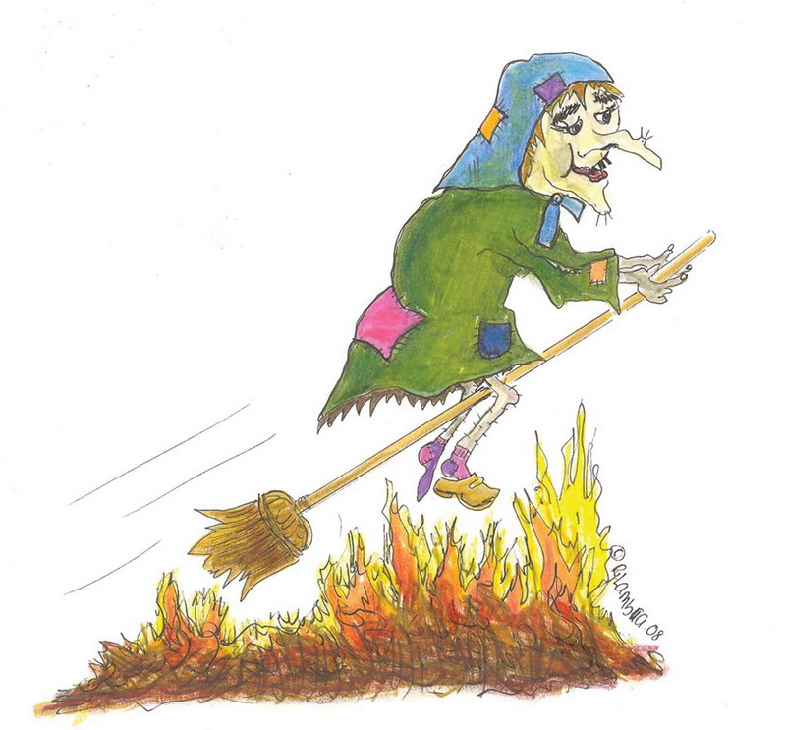
Skulle du gå med drømmen
Om at sponsorer en kage
Kontakt da venligst
Borgerforeningen.

PROGRAM:
Kl: 17:30 tændes grillen, medbring egen picnic kurve, og tæppe
KL: 18.00 Velkomst/tale af Bente Bendix
Kl: 18:15 kirkekoret synger og bålet tændes. Øl og sodavand/juice kan købes på pladsen.
HJÆLP os med at få lavet et kæmpe Sankt Hans Bål.
Brændbart haveaffald kan frem til Sankt Hans Aften – lægges i en bunke midt på pladsen.
Dog frabedes: hækaffald og trykimprægneret træ

Gratis Snobrød til Børn og barnlige sjæle.
Medbring snobrødspind(e)

